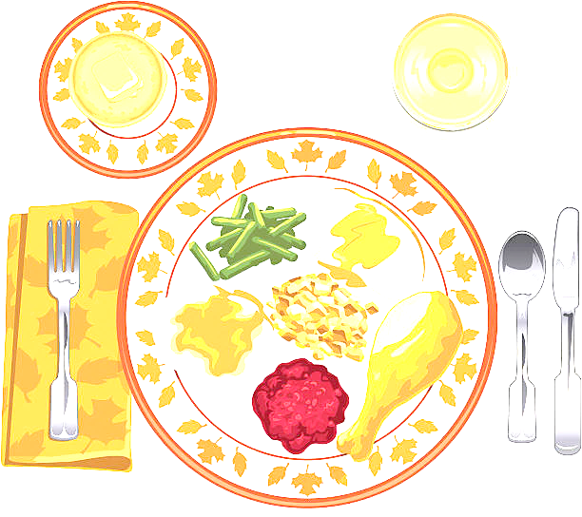
JEDILNIK ŠOLA 4. – 8. marec 2024
PONEDELJEK
 |  | ALERGENI
Malica: | SEZAMOVA BOMBETA, SIR, ŠIPKOV ČAJ, JABOLKA | GLUTEN, MLEKO, SEZAMOVO SEME
Kosilo: | KOSTNA JUHA Z ZAKUHO, PIŠČANČJA RIŽOTA, RADIČ, SOK | ZELENA, GLUTEN, JAJCA

TOREK
Malica: | MARMELADNI ROGLJIČ, KAKAV | GLUTEN, MLEKO
Zdrava šola: | ANANAS
Kosilo: | PEČENICA, MATEVŽ, KISLA REPA, BANANE, VODA | GLUTEN

SREDA
Malica: | HOT DOG ŠTRUČKA, HRENOVKA, GORČICA, SADNI ČAJ, KLEMENTINE | GLUTEN, GORČIČNO SEME
Kosilo: | KORENČKOVA JUHA, ZELENJAVNI POLPETI, PRAŽEN KROMPIR, ZELENA SOLATA, SOK | GLUTEN, JAJCA, MLEKO

ČETRTEK
Malica: | BEL KRUH, NUTELA, MLEKO | GLUTEN, MLEKO, OREŠKI
Zdrava šola: | JABOLKA
Kosilo: | KOSTNA JUHA Z ZAKUHO, TELEČJI ZREZEK V OMAKI, KRUHOVA RULADA, PESA, SOK | ZELENA, GLUTEN, JAJCA, MLEKO

PETEK
Malica: | ZRNAT KRUH, LIPTAVSKI NAMAZ, ČAJ GOZDNI SADEŽI, MEŠANO SADJE | GLUTEN, MLEKO
Kosilo: | JEŠPRENJ Z ZELENJAVO, KRUH, POLNOZRNATI JABOLČNI ZAVITEK, SOK | GLUTEN, MLEKO
DOBER TEK!

